Sanierung des Hallenbad Rialto mit Foamglas

Nach einer umfassenden, zweijährigen Sanierung wurde das traditionsreiche Hallenbad Rialto in Basel im Jahr 2024 wiedereröffnet und einer neuen Nutzungsphase übergeben. Das 1934 errichtete Wohn- und Geschäftshaus mit integriertem Hallenbad vereint auf rund 10.600 Quadratmetern Geschossfläche eine öffentliche Badeinrichtung, Gastronomie, Gewerbe- und Wohnnutzungen und gilt als früher Pionier multifunktionaler, urbaner Baukonzepte. Ziel der Sanierung war es, die architektonische Qualität des Bestands zu bewahren, die Gebäudetechnik zu modernisieren und die energetische Leistungsfähigkeit deutlich zu verbessern. Im Zuge dieser Maßnahmen kamen Innendämmlösungen der Pittsburgh Corning Schweiz AG zum Einsatz, die in unterschiedlichen Systemvarianten gezielt auf die bauphysikalischen und nutzungsspezifischen Anforderungen einzelner Bereiche abgestimmt wurden.

Das Gebäude, entworfen von den Basler Architekten Bercher & Tamm, nimmt eine städtebaulich markante Position am Fluss Birsig ein und ist insbesondere durch seine charakteristische, weitgehend original erhaltene Keramikfassade geprägt. Diese steht unter Denkmalschutz und durfte im Zuge der Sanierung nicht verändert werden. Gleichzeitig stellte die Nutzung als Hallenbad mit dauerhaft hoher Luftfeuchtigkeit erhebliche Anforderungen an den Feuchteschutz. Aus dieser Kombination ergab sich eine komplexe Ausgangssituation: Während eine Außendämmung ausgeschlossen war, musste im Inneren eine Lösung gefunden werden, die Tauwasserbildung zuverlässig verhindert und die bestehende Bausubstanz langfristig schützt.

Dämmung als Systemlogik
Vor diesem Hintergrund wurden im Projekt unterschiedliche Foamglas-Systemvarianten der Pittsburgh Corning Schweiz AG eingesetzt. Der Dämmstoff selbst – bei diesem Projekt Foamglas T3+ – wurde dabei entsprechend den mechanischen und thermischen Anforderungen der jeweiligen Bauteile ausgewählt, während die konkrete Systemauswahl durch Nutzung, Oberflächenanforderung und den jeweiligen Ausbaustandard bestimmt wurde. Foamglas überzeugt dabei durch seine geschlossenzellige Struktur, wodurch das Material gleichzeitig als Wärmedämmung sowie als Dampf- und Kapillarsperre wirkt. Gerade im Schwimmbadbereich ist diese Eigenschaft entscheidend, da sie das Eindringen feuchter Raumluft in die Konstruktion zuverlässig verhindert und damit Tauwasserbildung ausschließt. In Verbindung mit dem monolithischen Systemaufbau entsteht so eine dauerhaft sichere Lösung, die unabhängig von Nutzung und Feuchtebelastung ihre bauphysikalische Funktion erfüllt.

Putzgebundener Wandaufbau
In Bereichen mit klassischem Putzaufbau wurde das Foamglas-System 3.2.3 eingesetzt, das eine direkte Verbindung von Dämmung und mineralischer Oberfläche ermöglicht. Die Dämmplatten wurden vollflächig auf den Untergrund aus Beton beziehungsweise Mauerwerk verklebt und anschließend mit der Beschichtungsmasse PC 164 in Kombination mit einem Armierungsgewebe versehen. Diese Schicht sorgt für eine gleichmäßige Lastverteilung und bildet den Putzträger für den nachfolgenden Gipsputz. Dadurch entsteht eine homogene, langlebige Oberfläche, die sowohl gestalterischen als auch bauphysikalischen Anforderungen gerecht wird.

Systemaufbau im Bestand
In Bereichen, in denen ein stärker systematisierter und vollständig abgestimmter Oberflächenaufbau erforderlich war, kam das System 3.2.5 zur Anwendung. Auch hier bildet die Kombination aus Foamglas-Dämmung und armierter Grundschicht mit PC 164 die Basis. Anstelle eines bauseitigen Putzes wurden Fliesen auf die Netzeinbettung aufgebracht. Diese Lösung ermöglicht eine besonders gleichmäßige und risssichere Oberfläche und reduziert Schnittstellen zwischen unterschiedlichen Materialien. Gerade im Bestand, wo Toleranzen und Übergänge eine besondere Herausforderung darstellen, bietet ein solcher Systemaufbau zusätzliche Ausführungssicherheit.

Innenausbau mit Trockenbauvariante
Ergänzend wurde mit dem System 3.2.7 eine Trockenbauvariante realisiert, die vor allem in funktionalen Bereichen ihre Vorteile ausspielt. Nach der Verklebung der Foamglas-Dämmplatten erfolgte hier die Bekleidung mit Gipskarton- beziehungsweise Gipsfaserplatten. Diese Bauweise ermöglicht eine schnelle und saubere Umsetzung sowie eine hohe Flexibilität im Innenausbau. Gleichzeitig bleibt der bauphysikalische Vorteil der dampfdichten Ebene vollständig erhalten, da diese direkt durch die Foamglas-Schicht gebildet wird und somit unabhängig von der gewählten Innenbekleidung funktioniert.

Materialeinsatz und Ausführungsumfang
Insgesamt wurden im Projekt rund 792 Quadratmeter Foamglas-Dämmung in Dicken zwischen 60 und 360 Millimetern verbaut, teilweise in zweilagiger Ausführung. Dabei kamen etwa 85 Kubikmeter Foamglas T3+ sowie rund 3.400 Kilogramm PC 56 Kleber und 2.000 Kilogramm der Beschichtungsmasse PC 164 zum Einsatz. Die Ausführung erfolgte auf Untergründen aus Beton und Mauerwerk und wurde durch den Fachbetrieb Bautec AS AG aus Konolfingen umgesetzt.

Bestand neu gedacht, Raum neu gelesen
Parallel zu den bauphysikalischen Maßnahmen wurde das Gebäude umfassend modernisiert und architektonisch neu interpretiert. Die zuvor heterogen und teilweise dunkel wirkende Schwimmhalle wurde in Anlehnung an die ursprüngliche Gestaltung der 1930er-Jahre als heller, lichtdurchfluteter Raum neu konzipiert. Ergänzt wurde das Angebot durch ein zusätzliches Lehrschwimmbecken mit höhenverstellbarem Boden sowie einen erweiterten Saunabereich. Auch die Obergeschosse wurden vollständig erneuert und um zusätzliche Wohnungen ergänzt, während Gastronomie- und Gewerbeflächen neu organisiert wurden. Die denkmalgeschützte Keramikfassade konnte dabei aufwendig instandgesetzt und in ihrem Erscheinungsbild bewahrt werden.

Die Sanierung des Hallenbads Rialto zeigt exemplarisch, wie sich komplexe Anforderungen im Bestand durch den gezielten Einsatz geeigneter Systemlösungen bewältigen lassen. Mit der Kombination aus dampfdichter Foamglas-Innendämmung und differenzierten Oberflächenaufbauten wurde für jede Nutzungssituation die passende Lösung realisiert, ohne Kompromisse bei der Bauphysik einzugehen.
ca. 6.100 Zeichen

Bautafel
Projekt: Sanierung Hallenbad Rialto, Basel
Bauherr: Immobilien Basel-Stadt, Basel
Bauherrenvertretung: Bau- und Verkehrsdepartement des Kantons Basel-Stadt, Basel
Generalplaner: Reuter Architekten GmbH, Basel
Innendämmung: Pittsburgh Corning Schweiz AG
Bauzeit: 2022 bis 2024

Über Owens Corning

Owens Corning ist ein führender Anbieter von Markenbauprodukten mit drei sich ergänzenden, marktführenden Geschäftsbereichen, die Dach-, Dämm- und Türprodukte vor allem für den Wohnbau in Nordamerika und Europa anbieten. Das Unternehmen verfolgt eine integrierte Markteinführungsstrategie und stützt sich auf eine Reihe einzigartiger „OC Advantages™“ – darunter seine ikonische Marke, seine beispiellose wirtschaftliche Stärke, führende Technologie und eine erfolgreiche Kostenposition –, um Kunden dabei zu unterstützen, auf dem Markt erfolgreich zu sein und zu wachsen. Owens Corning hat es sich zur Aufgabe gemacht, durch erfolgreiche Partnerschaften, führende Leistung und engagierte Mitarbeiter dazu beizutragen, besser zu bauen und mehr zu erreichen. Owens Corning wurde 1938 gegründet, hat seinen Hauptsitz in Toledo, Ohio, und ist an der New York Stock Exchange notiert (NYSE: OC). Weitere Informationen finden Sie unter www.owenscorning.com.

Bildunterschriften

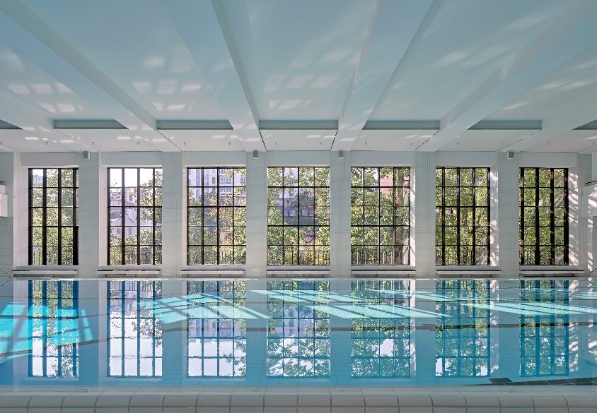
[26-03 Rialto Basel]
Das Hallenbad Rialto in Basel präsentiert sich nach Abschluss der umfassenden zweijährigen Sanierung in einem vollständig erneuerten und funktional modernisierten Zustand.
Foto: Mark Niedermann

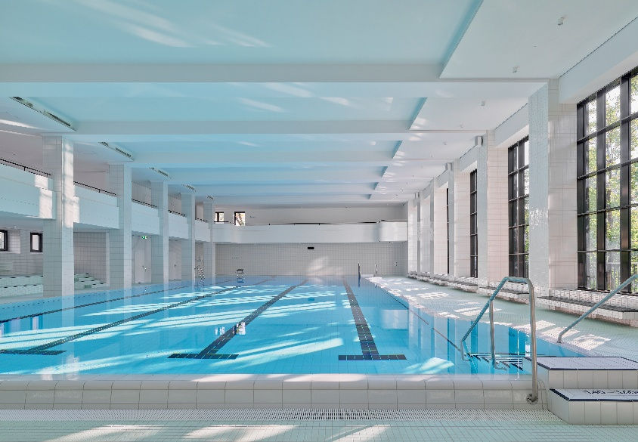
[26-03 Hallenbad]
Nach der Gesamtsanierung überzeugt die Schwimmhalle als lichtdurchfluteter, technisch und architektonisch neu interpretierter Raum.
Foto: Mark Niedermann

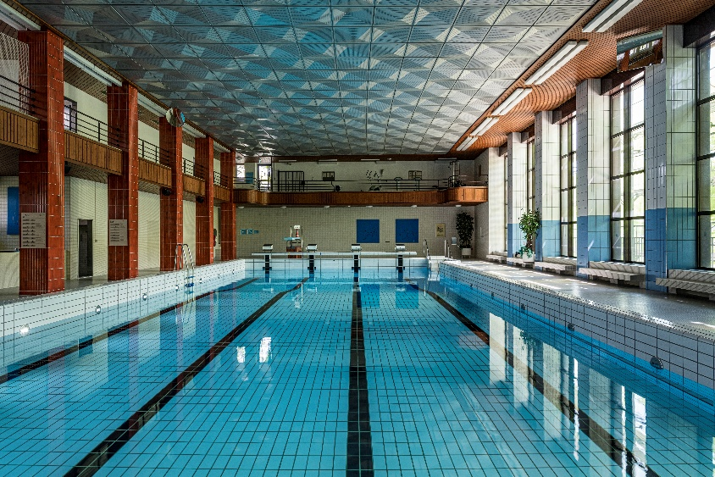
[26-03 Vorher]
Vor der Sanierung zeigte sich das Hallenbad Rialto als teils dunkel wirkender Bestand mit 1930er-Jahre-Architektur.
Foto: Kathrin Schulthess

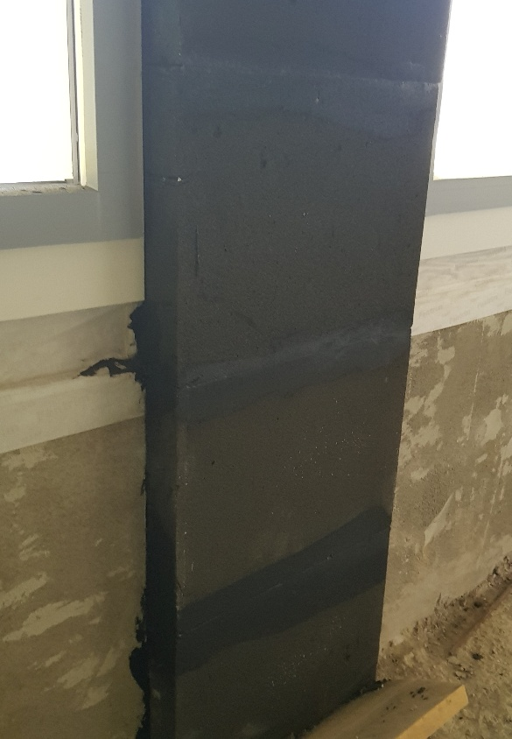
[26-03 System 3.2.7]
Das Foamglas-System 3.2.7 kombiniert eine leistungsfähige Innendämmung mit einer flexiblen Trockenbaukonstruktion und eignet sich besonders für funktionale Innenbereiche im Bestand.
Foto: Pittsburgh Corning (Schweiz) SA
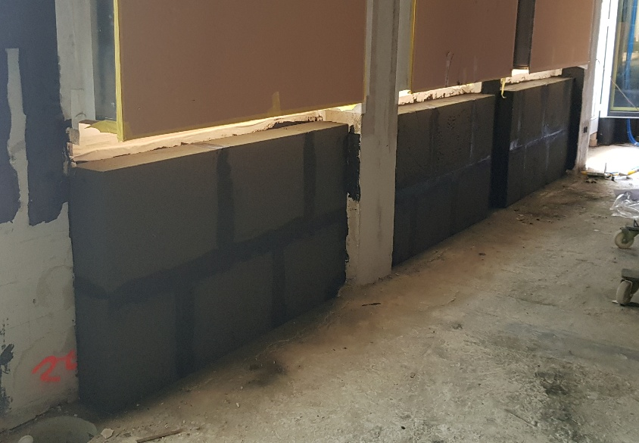
[26-03 Geschlossenzellige Struktur]
Dank seiner geschlossenzelligen Struktur übernimmt Foamglas gleichzeitig die Funktion von Wärmedämmung sowie Dampf- und Kapillarsperre – ideal für feuchtebelastete Räume wie Schwimmbäder.
Foto: Pittsburgh Corning (Schweiz) SA

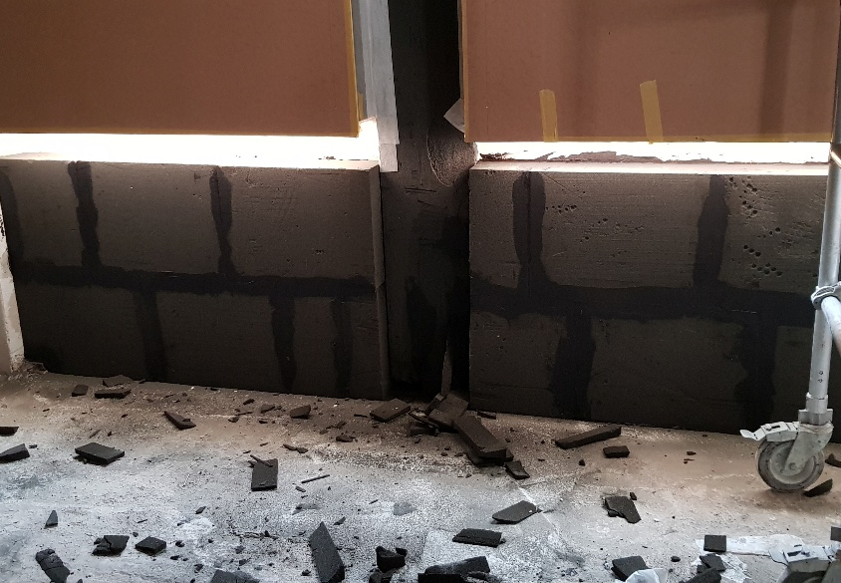
[26-03 Ausführung]
Die Trockenbauvariante ermöglicht eine schnelle, saubere Ausführung und bietet gleichzeitig hohe bauphysikalische Sicherheit durch den monolithischen Systemaufbau mit Foamglas.
Foto: Pittsburgh Corning (Schweiz) SA

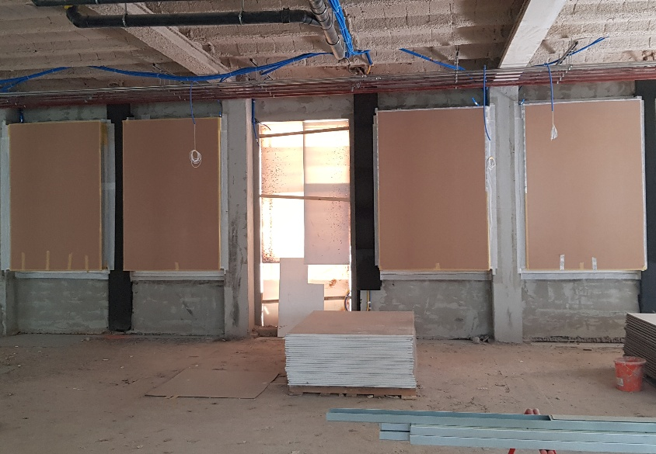
[26-03 Gipsfaserplatten]
Beim System 3.2.7 bildet die Foamglas-Dämmschicht die dauerhaft sichere, dampfdichte Ebene, während die Innenbekleidung aus Gipskarton- oder Gipsfaserplatten flexibel gestaltet werden kann.
Foto: Pittsburgh Corning (Schweiz) SA

Rückfragen beantwortet gern:

Deutsche FOAMGLAS GmbH
Sandra Alsen
Tel. +49 172 6239981
sandra.alsen@owenscorning.com
www.foamglas.de

Pittsburgh Corning Schweiz AG
Rolf Brunner
Tel. +41 (0) 79 209 21 02
rolf.brunner@owenscorning.com
www.foamglas.ch

